2014-2015学年河南省洛阳市高三（上）期中数学试卷（文科）

一、选择题（每小题5分，共60分，每小题给出的四个选项中，只有一个是符合题意的）
1．设集合A={0，1}，B={﹣1，0，m﹣2}，若A⊆B，则实数m=（ ）
A． 0 B． 1 C． 2 D． 3
2．设复数z₁=1+i，z₂=2+bi，其中i为虚数单位，若z₁•z₂为实数，则实数b=（ ）
A．﹣2 B． ﹣1 C． 1 D． 2
3．设等差数列{a_{n}}的前n项和为S_{n}，若S₈=32，则a₂+a₇=（ ）
A． 1 B． 4 C． 8 D． 9
4．在长方体ABCD﹣A₁B₁C₁D₁中，AB=3，AD=，AA₁=h，则异面直线BD与B₁C₁所成的角为（ ）
A． 30° B． 60°
C． 90° D． 不能确定，与h有关
5．某程序的框图如图所示，运行该程序时，若输入的x=0.1，则运行后输出的y值是（ ）
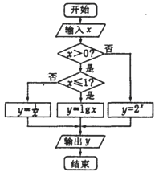
A．﹣1 B． 0.5 C． 2 D． 10
6．抛物线y²=4x的焦点到双曲线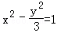的渐近线的距离是（ ）
A． B． C． 1 D．
7．已知f（x）在R上是奇函数，且满足f（x+4）=f（x），当x∈（0，2）时，f（x）=2x²，则f（2015）=（ ）
A． 2 B． ﹣2 C． 8 D． ﹣8

8．已知向量=（cosθ，sinθ），θ∈（，π），=（0，﹣1），则与的夹角等于（ ）
A．θ﹣ B． +θ C． ﹣θ D． θ[]
9．直线l：y=kx+1与圆O：x²+y²=1相交于A，B 两点，则“k=1”是“△OAB的面积为”的（ ）
A．充分而不必要条件 B． 必要而不充分条件
C．充分必要条件 D． 既不充分又不必要条件
10． x、y满足约束条件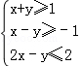，若目标函数z=ax+by（a＞0，b＞0）的最大值为7，则的最小值为（ ）
A． 14 B． 7 C． 18 D． 13
11．若函数f（x）=x²﹣ax+lnx存在垂直于y轴的切线，则实数a的取值范围是（ ）
A．（﹣∞，﹣2]∪[2，+∞） B． （﹣∞，﹣2）∪（2，+∞）
C． [2，+∞） D． （2，+∞）
12．已知定义在实数集R上的函数f（x）满足f（1）=2，且f（x）的导数f′（x）在R上恒有f′（x）＜1（x∈R），则不等式f（x）＜x+1的解集为（ ）
A．（1，+∞） B．（﹣∞，﹣1）
C．（﹣1，1） D．（﹣∞，﹣1）∪（1，+∞）

二、填空题（每小题5分，共20分）
13．等比数列{a_{n}}的各项都是正数，若a₃a₁₅=64，则log₂a₉等于 _________ ．
14．在面积为S的△ABC内任取一点P，则△PAB的面积大于的概率为 _________ ．
15．如图，格纸的小正方形的边长是1，在其上用粗线画出了某多面体的三视图，则这个多面体的体积为 _________ ．
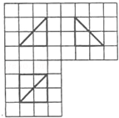

16．已知函数f（x）=1﹣ax﹣x²，若对于∀x∈[a，a+1]，都有f（x）＞0成立，则实数a的取值范围是 _________ ．

三、解答题（共70分，解答应写出文字说明、证明过程或演算步骤）
17．（12分）在△ABC中，角A，B，C所对的边分别是a，b，c，已知c=2，C=．
（1）若△ABC的面积等于，求a，b；
（2）若cosA=，求b．

18．（12分）年龄在60岁（含60岁）以上的人称为老龄人，某小区的老龄人有350人，他们的健康状况如下表：
健康指数 | 2 | 1[] | 0 | ﹣1
60岁至79岁的人数 | 120 | 133 | 34 | 13
80岁及以上的人数 | 9 | 18 | 14 | 9
其中健康指数的含义是：2代表“健康”，1代表“基本健康”，0代表“不健康，但生活能够自理”，﹣1代表“生活不能自理”．
（Ⅰ）随机访问该小区一位80岁以下的老龄人，该老人生活能够自理的概率是多少？
（Ⅱ）按健康指数大于0和不大于0进行分层抽样，从该小区的老龄人中抽取5位，并随机地访问其中的3位．求被访问的3位老龄人中恰有1位老龄人的健康指数不大于0的概率．

19．（12分）已知直三棱柱ABC﹣A₁B₁C₁中，AC=BC，点D是AB的中点．
（1）求证：BC₁∥平面CA₁D；
（2）求证：平面CA₁D⊥平面AA₁B₁B；[]
（3）若底面ABC为边长为2的正三角形，BB₁=，求三棱锥B₁﹣A₁DC的体积．
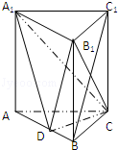

20．（12分）如图，在平面直角坐标系xOy中，M、N分别是椭圆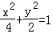的顶点，过坐标原点的直线交椭圆于P，A两点，其中点P在第一象限，过P作x轴的垂线，垂足为C，连接AC，并延长交椭圆于点B，设直线PA的斜率为k
（1）若直线PA平分线段MN，求k的值；
（2）当k=2时，求点P到直线AB的距离d；
（3）对任意k＞0，求证：PA⊥PB．
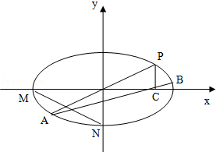

21．（12分）已知函数f（x）=x+alnx．
（Ⅰ）求f（x）的单调区间；
（Ⅱ）若函数f（x）没有零点，求a的取值范围．

请在下面的三个题中任选一题做答【选修4—1】集合证明选讲
22．（10分） 如图，四边形ABCD内接于⊙O，BD是⊙O的直径，AE⊥CD于点E，DA平分∠BDE．
（1）证明：AE是⊙O的切线；
（2）如果AB=2，AE=，求CD．
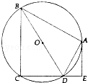

【选修4—4】坐标系与参数方程
23．已知直线l的参数方程为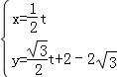（t为参数），在极坐标系（与直角坐标系xOy取相同的长度单位，且以原点O为极点，以x轴正半径为极轴）中，曲线C的极坐标方程为ρ=4cosθ．
（1）分别将直线l和曲线C的方程化为直角坐标系下的普通方程；
（2）设直线l与曲线C交于P、Q两点，求|PQ|．

【选修4—5】不等式选讲
24．设函数f（x）=+的最大值为M．
（Ⅰ）求实数M的值；
（Ⅱ）求关于x的不等式|x﹣1|+|x+2|≤M的解集．

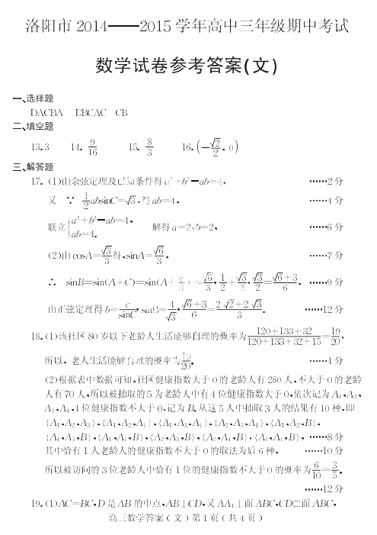
19． 证明：（1）连接AC₁交A₁C于点E，连接DE
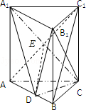
∵四边形AA₁C₁C是矩形，则E为AC₁的中点
又∵D是AB的中点，DE∥BC₁，
又DE⊂面CA₁D，BC₁⊄面CA₁D，
∴BC₁∥平面CA₁D；
（2）AC=BC，D是AB的中点，
∴AB⊥CD，
又∵AA₁⊥面ABC，CD⊂面ABC，
∴AA₁⊥CD，
∵AA₁∩AB=A，
∴CD⊥面AA₁B₁B，
又∵CD⊂面CA₁D，
∴平面CA₁D⊥平面AA₁B₁B
（3）则由（2）知CD⊥面ABB₁B，
∴三棱锥B₁﹣A₁DC底面B₁A₁D上的高就是CD=，
又∵BD=1，BB₁=，
∴A₁D=B₁D=A₁B₁=2，=，
∴三棱锥B₁﹣A₁DC的体积==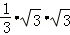=1
20． 解：（1）由题设知，a=2，b=，
故M（﹣2，0），N（0，﹣），所以线段MN中点坐标为（﹣1，﹣）．
由于直线PA平分线段MN，故直线PA过线段MN的中点，又直线PA过原点，
所以k=．
（2）直线PA的方程为y=2x，代入椭圆方程得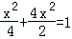，解得x=±，
因此P（，），A（﹣，﹣）
于是C（，0），直线AC的斜率为1，故直线AB的方程为x﹣y﹣=0．
因此，d=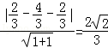．
（3）设P（x₁，y₁），B（x₂，y₂），则x₁＞0，x₂＞0，x₁≠x₂，
A（﹣x₁，﹣y₁），C（x₁，0）．
设直线PB，AB的斜率分别为k₁，k₂．
因为C在直线AB上，所以k₂=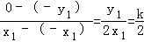，
从而kk₁+1=2k₁k₂+1=2•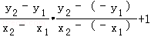=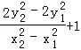
=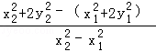=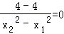．
因此kk₁=﹣1，所以PA⊥PB．
21． 解：（I）∵f（x）=x+alnx，∴x＞0，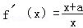，
∴当a≥0时，在x∈（0，+∞）时，f′（x）＞0，
∴f（x）的单调增区间是（0，+∞），没的减区间；
当a＜0时，函数f（x）与f′（x）在定义域上的情况如下：
x （0，﹣a） ﹣a （﹣a，+∞）
f′（x） ﹣ 0 +
f（x） ↘ 极小值 ↗
函数的增区间是（﹣a，+∞），减区间是（0，a）．
（II）由（I）可知
当a＞0时，（0，+∞）是函数f（x）的单调增区间，且有f（e）=﹣1＜1﹣1=0，f（1）=1＞0，
所以，此时函数有零点，不符合题意；
当a=0时，函数f（x）在定义域（0，+∞）上没零点；
当a＜0时，f（﹣a）是函数f（x）的极小值，也是函数f（x）的最小值，
所以，当f（﹣a）=a[ln（﹣a）﹣1]＞0，即a＞﹣e时，函数f（x）没有零点，
综上所述，当﹣e＜a≤0时，f（x）没有零点．[]
22． 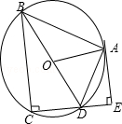
（1）证明：连结OA，在△ADE中，AE⊥CD于点E，
∴∠DAE+∠ADE=90°
∵DA平分∠BDC．
∴∠ADE=∠BDA
∵OA=OD
∴∠BDA=∠OAD
∴∠OAD=∠ADE
∴∠DAE+∠OAD=90°
即：AE是⊙O的切线
（2）在△ADE和△BDA中，
∵BD是⊙O的直径
∴∠BAD=90°
由（1）得：∠DAE=∠ABD
又∵∠BAD=∠AED
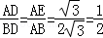
∵AB=2
求得：BD=4，AD=2
∴∠BDA=∠ADE=∠BDC=60°
进一步求得：CD=2
故答案为：（1）略
（2）CD=2
23． 解：（1）直线l的参数方程为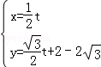（t为参数），普通方程为y=x+2﹣2；
圆ρ=4cosθ，等式两边同时乘以ρ得到ρ²=4ρcosθ，即x²+y²=4x，即（x﹣2）²+y²=4；
（2）x²+y²=4x，即（x﹣2）²+y²=4，表示以（2，0）为圆心，半径等于2的圆．
圆心到直线的距离为=1，
∴|PQ|=2=2．
24． 解：（Ⅰ）函数f（x）=+=•+≤•=3，
当且仅当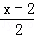=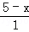，即 x=4时，取等号，故实数M=3．
（Ⅱ）关于x的不等式|x﹣1|+|x+2|≤M，即|x﹣1|+|x+2|≤3．
由绝对值三角不等式可得|x﹣1|+|x+2|≥|（x﹣1）﹣（x+2）|=3，
∴|x﹣1|+|x+2|=3．
根据绝对值的意义可得，当且仅当﹣2≤x≤1时，|x﹣1|+|x+2|=3，[]
故不等式的解集为[﹣2，1]．

